Cuando la respuesta acelerada compromete la evidencia

Contenido
Resumen 2
Introducción: Rapidez o preservación 3
¿Qué es la cadena de custodia digital? 3
Realidad operativa de un SOC 4
El riesgo invisible: transformación temprana de la información 5
Cuando el incidente escala 6
El rol del analista T1 en la preservación 6
Propuesta: incorporar preservación temprana en el SOC 7
Conclusión 8
Bibliografía 8

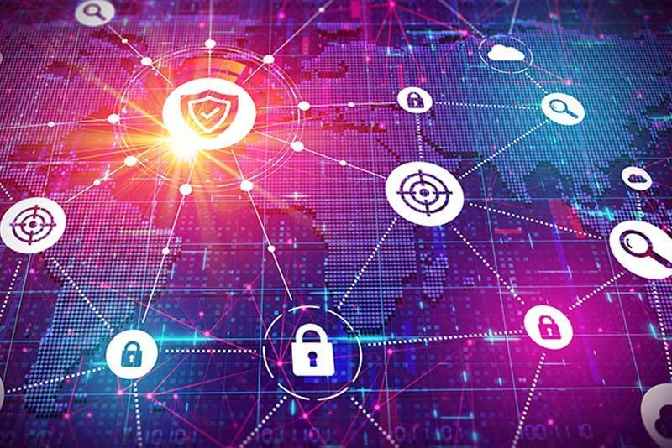

Resumen
La rapidez es un punto crucial dentro de los Centros de Operaciones de Seguridad (SOC). Una respuesta rápida es determinante para que una alerta se convierta en un incidente real. Detectar, analizar y contener incidentes debe ocurrir en cuestión de minutos.

Sin embargo, esta necesidad operativa puede generar una pérdida importante poco discutida: la preservación correcta de evidencia digital desde el primer momento. Este artículo analiza cómo la dinámica de respuesta temprana puede afectar la integridad, autenticidad y trazabilidad de la información, y propone la incorporación de principios de cadena de custodia desde el primer nivel de análisis (T1), incluso antes de que un incidente escale a investigación forense.

Introducción: Rapidez o preservación

Dentro de un entorno SOC, cada alerta cuenta.
Los analistas reciben múltiples eventos correlacionados por herramientas SIEM o XDR. Ejecutan playbooks, validan indicadores y emiten recomendaciones en cuestión de minutos, ajustándose al tiempo marcado por SLA.
La pregunta crítica es:

¿Estamos garantizando la integridad de la información desde el primer análisis?
Normalmente, la cadena de custodia se asocia al ámbito forense o judicial. Sin embargo, cuando un incidente escala a investigación profunda, la evidencia ya ha sido visualizada, exportada, transformada, normalizada o incluso eliminada.
La cadena de custodia, en muchos casos, comienza demasiado tarde.

¿Qué es la cadena de custodia digital?

La cadena de custodia es el procedimiento mediante el cual se controla y documenta el manejo de los indicios o elementos probatorios relacionados con un delito, desde su localización en el lugar de los hechos hasta la conclusión del proceso determinada por la autoridad competente (Gobierno de México, s. f., p. 2).

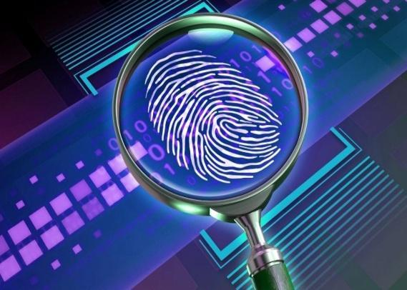
En criminalística, la cadena de custodia garantiza que los indicios cumplan con las siguientes características:
- Mismidad.
- Autenticidad.
- Integridad.
Para cumplir con ello, debe mantenerse una metodología para la preservación, procesamiento, traslado y análisis de los elementos antes mencionados, garantizando así la continuidad y trazabilidad de los indicios que se convertirán en la evidencia que será entregada a la autoridad competente. (Gobierno de México, s. f., p. 1)

Organismos como el National Institute of Standards and Technology (NIST) y la ISO establecen lineamientos sobre identificación, recolección y preservación de evidencia digital.

Por ejemplo:

- NIST SP 800-61 (Computer Security Incident Handling Guide)
- ISO/IEC 27037 (Directrices para identificación, recolección y preservación de evidencia digital)
Ambos coinciden en algo fundamental:
La preservación debe comenzar desde el momento de la identificación del incidente.

Realidad operativa de un SOC

En el día a día de un SOC, la realidad es otra. La necesidad de responder de forma rápida es determinante para evitar que una alerta escale a un incidente real. Los analistas se enfrentan al ruido de los falsos positivos y a la presión de responder rápidamente, lo que puede entorpecer la decisión entre actuar o proteger la evidencia.

El flujo que sigue un analista generalmente es:
- Se genera una alerta.
- El analista T1 valida la información.
- Se revisan eventos correlacionados en el SIEM/XDR.
- Se determina si es falso positivo o incidente real.
- Se documenta y se envía recomendación.
- Se cierra o escala.

Durante todo este proceso de primer análisis, podemos observar que:
- Los logs pueden estar normalizados.
- La información puede haber sido parseada.
- Los eventos pueden mostrarse estructurados, no necesariamente en su formato crudo original.
- La evidencia puede exportarse sin hash.
- Se enviaron recomendaciones de remediación como el escaneo del equipo, aislamiento o reinicio.
- Pero no siempre se genera una copia forense.
Desde el punto de vista operativo, el objetivo es claro: resolver.
Desde el punto de vista probatorio, pueden existir vacíos.

El riesgo invisible: transformación temprana de la información
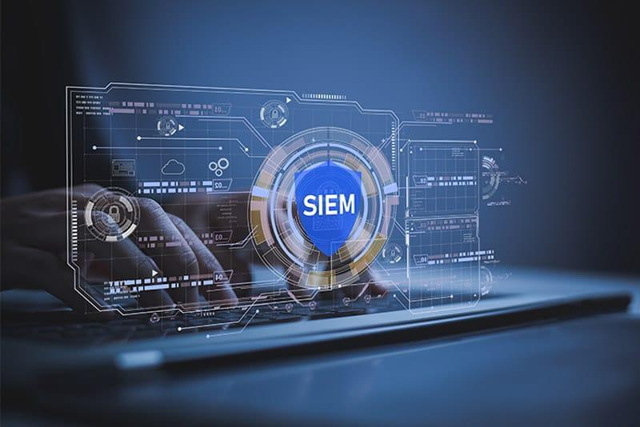

En los SOC se acostumbra a centralizar las alertas. Esto permite que el equipo T1 monitoree de forma efectiva y responda más rápido, evitando navegar entre consolas.
Este proceso se realiza a través de herramientas SIEM y XDR que reciben información de múltiples fuentes y la transforman para poder correlacionarla.
Este proceso de integración incluye:
- Parseo de datos.
- Normalización de campos.
- Conversión de formatos.
- Estandarización de timestamps.
- Enriquecimiento con inteligencia externa.
Estas transformaciones son necesarias para la operación, pues de esta forma se crean alertas más enriquecidas.
Pero esta transformación de datos en beneficio del monitoreo nos deja la siguiente pregunta:
¿El evento que visualiza el analista es técnicamente idéntico al registro original?
Si la herramienta solo muestra datos estructurados y no conserva el log en crudo accesible, la capacidad de demostrar integridad futura puede verse limitada.
No se trata de una falla tecnológica, sino de un diseño orientado a operación, no necesariamente a preservación probatoria.

Cuando el incidente escala
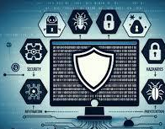

En algunos casos, un incidente inicialmente gestionado como operativo puede:
- Convertirse en fraude interno.
- Escalar a investigación corporativa.
- Derivar en proceso judicial.
- Requerir análisis forense formal.
- Una simple auditoria.
En ese momento es cuando surgen preguntas como:
- ¿Dónde está el log original?
- ¿Se puede demostrar que no fue alterado?
- ¿Se generó hash al momento de exportarlo?
- ¿Quién accedió a la información?
- ¿Existe trazabilidad documentada?
Si la cadena de custodia comienza únicamente cuando el caso se judicializa, es posible que ya no exista evidencia en estado original.

El rol del analista T1 en la preservación

Existe una percepción común:
“La cadena de custodia es responsabilidad del área forense.”
Sin embargo, en entornos SOC, el primer contacto con lo que será la evidencia lo tiene el analista T1.
Esto convierte al T1 en el primer eslabón de la cadena de custodia digital.
Su rol deja de ser solo operativo y se observa como potencialmente probatorio.

Propuesta: incorporar preservación temprana en el SOC

No se trata de convertir al SOC en laboratorio forense, sino de integrar principios básicos sin afectar la velocidad operativa.
Identificación y contención temprana
- Etiquetar eventos potencialmente forenses dentro del sistema de tickets
- Marcar alertas críticas para preservación antes de iniciar acciones de contención
- Registrar la hora exacta de detección y la fuente de la alerta
- Evitar sobrescritura de logs en sistemas críticos
Preservación inicial de evidencia
- Generar hash automático al exportar evidencia
- Conservar copia del log original siempre que sea posible
- Documentar accesos relevantes a los sistemas
- Separar la visualización operativa de la evidencia del almacenamiento original

Procedimientos operativos y colaboración
- Cuidar las recomendaciones enviadas por el equipo T1; evitar reinicios a valores de fábrica sin respaldo previo
- Incorporar pasos de preservación en playbooks de incidentes críticos

La clave es: equilibrio entre velocidad y trazabilidad.

Conclusión

La evolución de los SOC ha priorizado la automatización, correlación y respuesta inmediata. Sin embargo, la integridad probatoria no puede depender de si el incidente escala o no.
La cadena de custodia digital debe comenzar desde el primer análisis.
En un entorno donde los datos son evidencia potencial, la rapidez no debe comprometer la posibilidad de demostrar autenticidad mañana.
Cuando el incidente deja de ser técnico y se vuelve legal, ya no basta con haber reaccionado rápido.
Es necesario haber preservado correctamente desde la primera alerta.

Bibliografía

Gobierno de México. (s. f.). Anexo 11. Evidencia digital. https://www.gob.mx/cms/uploads/attachment/file/836067/Anexo_11_Evidencia_Digital.pdf
International Organization for Standardization. (2012). ISO/IEC 27037:2012 Information technology — Security techniques — Guidelines for identification, collection, acquisition and preservation of digital evidence (1st ed.). https://www.iso.org/standard/44381.html
Cichonski, P., Millar, T., Grance, T., & Scarfone, K. (2012). Computer security incident handling guide (NIST Special Publication 800‑61 Rev. 2). National Institute of Standards and Technology. https://doi.org/10.6028/NIST.SP.800-61r2

